Článek přibližuje nizozemský přístup k řešení křižovatek ve vztahu k cyklistické dopravě. Je výtahem z nizozemského Design manual for bicycle traffic, CROW, Ede, 2006 ( anglická verze 2007). Přeložil Zbyněk Sperat

Schopnost (kvalita) křížení závisí na době zdržení cyklisty, která záleží na překonávané vzdálenosti a intenzitě motorové dopravy, jejíž dráha se kříží. Jinými slovy na rozdělení mezer v dopravním proudu. Toto může být ovlivněno spoustou nástrojů a opatření, s pomocí nichž je možno vytvořit lepší podmínky pro cyklisty.

Data o následcích dopravních nehod při kolizi cyklistů a motoristů s ohledem na rychlost motorové dopravy nejsou sice dostatečná, ale vzhledem k podobné zranitelnosti cyklistů i chodců je jisté, že následující graf, který se vztahuje k pěší dopravě, bude do velké míry platný i pro cyklisty.

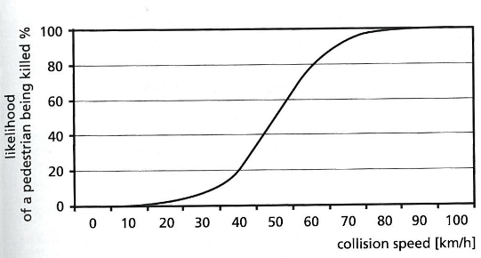
Závislost pravděpodobnosti usmrcení chodce při kolizi s automobilem (svislá osa) na rychlosti automobilu v době nehody (vodorovná osa).

Požadavky

Pří návrhu křižovatek, přes které je vedena cyklistická doprava je třeba zajistit tyto požadavky:

- Přímost, přímočarost
    - v čase (minimální doba zdržení cyklisty)
    - ve vzdálenosti (pokud možno nejkratší trasa skrz křižovatku)
- Bezpečnost
S ohledem na výše uvedené statistiky je požadavek zajištění bezpečnosti při návrhu křížení prioritní.
    - zabránit konfliktu s protisměrně jedoucími vozidly (kanalizované stezky v prostoru křižovatek, dopravní značení, zajištění viditelnosti,...)
    - zabránit konfliktu s křižujícími vozidly (výhoda okružních křižovatek, křižovatek tvaru Y a T)
    - zabránit kumulování sub-konfliktních situací (výhoda bajonetových křižovatek, T křižovatek a okružních křižovatek; důležité je zajistit viditelnost cyklisty – v intravilánu ve vzdálenosti 20 – 30 m před křižovatkou vést cyklistu v zorném poli řidiče – „přitáhnout“ stezku k vozovce s odstupem 0 – 2 m)
    - snížit rychlost v kolizních bodech (snížit rozdíl mezi rychlostí motorové dopravy a cyklistů)
    - předejít pádům cyklistů vyvolaným stavem komunikace (ve smyslu směrového návrhu – poloměry oblouků, povrch, viditelnost; nekvalitní komunikace může vést k pádu cyklisty v křižovatce)
    - vytvořit jednoznačně rozpoznatelné kategorie silnic – použití omezeného počtu typů křižovatek, které stavebně informují cyklistu i motoristy zda je, či není na hlavní silnici
    - vytvořit jednotné dopravní situace – srozumitelné a jednoznačné pro účastníky provozu (dopravní značení, přednost v jízdě, vodorovné značení)
- Komfort
    - kvalitní povrch
    - dostatečné rozhledy na křižovanou komunikaci (aby nebylo nutné měnit rychlost jízdy)
    - minimalizace obtěžování motorovou dopravou (např. při společném čekání na výjezd z vedlejší na hlavní)

Přehled hlavních požadavků na křižovatky
Obecně platí v Nizozemsku pro křížení dvoupruhové obousměrné komunikace tato kritéria:
- do intenzity 800 voz/hod – křížení je přijatelné bez středního dělicího ostrůvku
- od intenzity 800 do cca 1600 voz/hod – křížení je třeba řešit dvoufázově
- při intenzitě 1600 – 2000 voz/hod – schopnost křížení se zmenšuje
- při intenzitě nad 2000 voz/hod – schopnost křížení je velmi malá
Uvedené platí pro intravilán a předpokládanou rychlost cyklisty při křížení 1m/s. Pokud však cyklista přejíždí komunikaci bez toho, aniž by předtím musel zastavit, jeho rychlost je podstatně vyšší (až 5 m/s).

Křižovatky dle typu komunikací

Křížení 2 obslužných komunikací

Základním principem křížení 2 obslužných komunikací je, že maximální rychlost v intravilánu je 30 km/h a všichni účastníci provozu jsou si rovni. Přednost v jízdě není regulována, platí přednost zprava. Výjimku tvoří křížení hlavní cyklistické trasy a trasy (pruhu) autobusu - ty mají přednost v jízdě.

V extravilánu je maximální rychlost na těchto komunikacích 60 km/h (v ČR odpovídá silnicím III. tříd). I zde platí přednost zprava, křižovatky však bývají stavebně upraveny tak, aby se projížděly rychlostí 30 km/h (zvýšená plocha křižovatek).

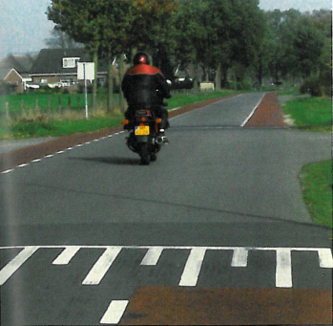

Křížení sběrné a obslužné komunikace

Přednost v jízdě na křížení těchto dvou komunikací je vždy vyznačena - regulována (dopravním značením, SSZ, stavebně).

Orientační kritéria pro řešení křižovatky sběrné a obslužné komunikace/ silnice

- Křižovatka s předností v jízdě, bez doplňkových opatření

Z důvodu bezpečnosti je preferována styková křižovatka před průsečnou. Alternativou k průsečné křižovatce je bajonetová křižovatka (2 stykové křižovatky vedle sebe), přičemž se preferuje levý bajonet před pravým, i z důvodu prevence čelních kolizí.
Z pohledu legislativy jsou cyklostezky součástí souběžné komunikace - tj. platí pro ně stejné právo přednosti v jízdě.

- Křižovatka s předností v jízdě s doplňkovými opatřeními

- Intravilán

- použití středního dělicího ostrůvku šířky ≥ 2, 5m na sběrné komunikaci pro usnadnění přejíždění (od intenzity 800 voz/hod)
- vyčkávací prostor pro cyklisty přijíždějící z vedlejší (od intenzity 1200 voz/hod)
- (odsazení stezky vedoucí souběžně s hlavní o 2,0 – 2,5 m od komunikace)
- pokud po vedlejší vede hlavní cyklistická trasa a po hlavní ne, je žádoucí (po zohlednění intenzit na hlavní) preferovat cyklistickou dopravu; doplňující opatření, která řidiče jedoucího po hlavní informují, že ztrácí přednost v jízdě jsou:
    - výrazné intenzity na boční komunikaci (alespoň poloviční oproti sběrné)
    - zvýšená plocha křižující komunikace, jiný povrch, dělicí ostrůvek
    - přednost hlavní cyklistické trasy by měla být podpořena architektonickými a urbanistickými prvky
    - pokud po sběrné komunikaci vedou cyklostezky, měly by být cca 20 – 30 m před křižovatkou převedeny do cyklistických pruhů z důvodů případných odbočení cyklistů i celkové přehlednosti křižovatky

- Extravilán

- použití středního dělicího ostrůvku ≥ 3,5 m na sběrné komunikaci pro usnadnění přejíždění (od intenzity 350 voz/hod), pokud přejíždí velké množství cyklistů, lze navíc snížit rychlost doprovodnými opatřeními
- přednost v jízdě není nikdy ve prospěch hlavní cyklistické trasy, vždy má přednost sběrná komunikace
- ostrůvek je účinný do intenzity 800 voz/hod (čekací doba průměrně 5s na mezeru délky 6s pro překonání jednoho pruhu), pro intenzitu 1200 voz/hod je průměrná čekací doba 10s, při vyšších intenzitách je nutno vytvořit řízenou křižovatku osazením SSZ (do intenzit cca 1600voz/hod na překonávané komunikaci, průměrná čekací doba pak bude cca 20s)
- výstavba okružní křižovatky (OK) – v extravilánu cyklisté nikdy nemají přednost na OK, hlavní význam je zpomalení dopravy
- výstavba mimoúrovňové křižovatky

Křížení 2 sběrných komunikací

Komunikace jsou si rovnocenné z pohledu jejich funkce. Křížení je možno provést třemi základními způsoby: okružní křižovatkou, řízenou křižovatkou SSZ, mimoúrovňově (viz. následující tabulka):

Orientační kritéria pro řešení křižovatky 2 sběrných komunikací

Křižovatka řízená SSZ má poměrně velkou kapacitu - 10,000 – 30,000 voz/den, je však méně bezpečná než zbylé 2 typy (OK a mimoúrovňová). Při intenzitách 10,000 – 20,000 voz./den je 4ramenná OK bezpečnější než křižovatka řízená SSZ. Uvedené typy jsou níže podrobněji popsány.

- Okružní křižovatka
Jednopruhová OK (má kapacitu 2,000 – 2,400 voz/hod) je nejbezpečnější křižovatkou. Dvoupruhová OK (kapacita do 4,000 voz/hod) je bezpečnější než křižovatka řízená SSZ.

- pro bezpečnost cyklistů je vhodné navrhnout jednopruhový výjezd z OK, pokud je dvoupruhový, cyklisté na jeho křížení nesmí mít přednost v jízdě.
- u málo zatížených OK (do 6,000 voz/den) nejsou opatření pro cyklisty nutná, preferují se oddělené cyklostezky
- OK s pruhy pro cyklisty (v HDP v českém pojetí) se nedoporučují z důvodů kolizí s odbočujícími vozidly, zejména nákladními
- v intravilánu by cyklisté při křížení ramen OK měli mít přednost v jízdě
- OK s obousměrnými cyklostezkami s předností v jízdě cyklistů se nedoporučují; pokud neexistuje alternativa a je třeba křižovatku řešit tímto způsobem, je nutné přejezd zvýšit a velkou pozornost věnovat dopravnímu značení, které na přednost cyklistů upozorní
- alternativou k dvoupruhové OK může být jednopruhová OK s bypassem, vzhledem k malému počtu takovýchto řešení nelze definovat jejich dopady na cyklistický provoz

- Křižovatka řízená SSZ

Křižovatky řízené SSZ jsou méně bezpečné než křižovatky okružní. Důležité ve vztahu k cyklistům je nastavit signální plát tak, aby byl příznivý pro cyklisty. Základní vstupní požadavky a kritéria jsou:
- umístění křižovatky
- kapacita průjezdu cyklistů křižovatkou
- průměrné a maximální čekací doby
- pravděpodobnost zastavení (pravděpodobnost průjezdu bez zastavení)
- předpoklady sub-konfliktních situací a společného dopravního proudu

- Umístění
Křižovatka řízená SSZ se navrhuje v okamžiku, kdy objem a/nebo rychlost motorové dopravy neumožní cyklistům překonat komunikaci.

- Kapacita průjezdu cyklistů křižovatkou
Kapacita průjezdu cyklistů na cyklostezce je značná – 3,300 cykl./hod pro 1m širokou stezku, pro 1,8 m širokou stezku je to 4,700 cykl/hod. Z toho plyne, že zdržení cyklistů se za velmi vysokých intenzit objevuje jako důsledek fronty cyklistů před křižovatkou, kde kapacita je limitována signálním plánem křižovatky.

- Čekací doba a pravděpodobnost zastavení
Čekací doba na SSZ je nejčastější příčina zpoždění cyklistů, resp. ztráty času. Zastavování na křižovatce navíc vede k brždění a rozjíždění se, tj. pro cyklistu to znamená výdej energie a snížení komfortu jízdy.

Pravděpodobnost zastavení je pro fixní signální plán definována jako doba červené dělená délkou cyklu. Pro dynamický signální plán je to celková doba červené dělená celkovou dobou sledovaného období.

Průměrná čekací doba na červené (při zastavení) je pro fixní signální plán polovina doby červené, pro dynamický cyklus se vypočítá jako ½<R²>/<R>, kde < > znamená průměr. Pokud je např. doba červené střídavě 10 a 20 s, potom průměrná čekací doba na červené je 8,33 s (ne 7,5 s).

Průměrná čekací doba = pravděpodobnost zastavení x průměrná čekací doba při zastavení

Z uvedeného plyne, že průměrnou čekací dobu na SSZ zkrátíme buď snížením pravděpodobnosti zastavení nebo snížením průměrné čekací doby při zastavení. Průměrná čekací doba pod 15 s je považována za dobrou, nad 20 s už je špatná.

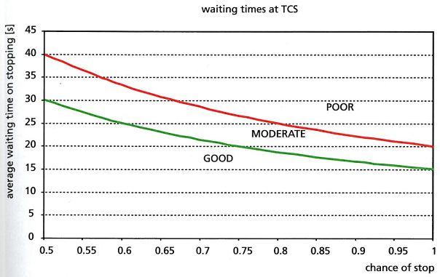
Čekací doby na SSZ - závislost průměrné doby čekání při zastavení (svislá osa) na pravděpodobnosti zastavení (vodorovná osa). Oblast pod zelenou křivkou vykazuje dobrý čas čekání, oblast nad červenou křivkou špatný. Oblast uprostřed vymezuje průměr.

Čekací doby na SSZ bývají většinou delší než čekací doby na křižovatkách (přejezdech) bez SSZ. Z pohledu cyklisty je SSZ vždy zdržením. Doporučené limitní čekací doby jsou:
Brněnská
- pro intravilán < 90 s
- pro extravilán < 100 s

- Doba cyklu
Výzkum provedený na 24 nizozemských křižovatkách ukázal, že fáze zelené (a cykly křižovatky vůbec) jsou pro motorovou dopravu zbytečně dlouhé („pro jistotu“). V mnoha případech bylo možno cykly zkrátit, aniž by došlo k omezení kapacity křižovatky, naopak pozitivní efekt byl nejen u cyklistů, ale i u motoristů. Obecně považovaná nejdelší délka cyklistu 120 s (pro motoristy) je pro cyklisty příliš dlouhá. Důležité proto je sladit délku cyklů motorové (průměr 60s, maximum 120s) i cyklistické dopravy.

- Sub – konfliktní situace mezi motorovými vozidly a cyklisty

Jedná se o situace, kdy motorová vozidla mají při odbočení zelený signál společně s cyklisty (a/nebo pěšími), kteří jedou rovně. Odbočující vozidla tedy kříží dráhu cyklistům. Tyto situace nejsou doporučeny pokud:
- intenzita odbočujících motorových vozidel je vyšší než 150 voz/hod
- motorová vozidla kříží obousměrnou cyklostezku
- v extravilánu (jsou zde vyšší rychlosti motorové dopravy, cyklisté jsou v prostoru méně dominantní)
- hodně nákladních vozidel odbočuje vpravo (riziko přehlédnutí cyklisty)

- Cyklisté odbočují vpravo
Při odbočování vpravo na SSZ je cyklisty možno zvýhodnit volným odbočením. Tj. odbočením buď mimo semafor, nebo formou volného odbočení vpravo na červené světlo na semaforu (umožněno dopravní značkou).

3 x 3 způsoby volného odbočení vpravo mimo červený signál uvádí následující schema:
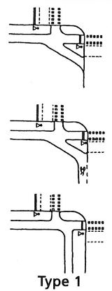
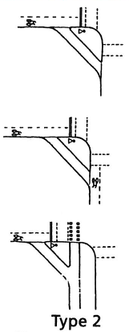
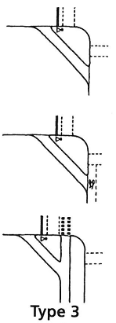

Způsoby pravého odbočení mimo SSZ – Typ 1 – z oddělené stezky - do vozovky (nahoře), do pruhu pro cyklisty (uprostřed), na oddělenou stezku (dole), Typ 2 – z pruhu pro cyklisty, Typ 3 – z vozovky.

Volné pravé odbočení pro cyklisty na červený signál se provádí především v těchto případech:
typ 1/ v případě, že cyklista před odbočením nekříží přechod pro chodce
typ 2/ v případě, že chodci mohou přecházet cyklostezku neřízeně
typ 3/ v případě multifázového řízení, cyklisté mohou volně odbočovat vpravo jen když nepřechází chodci
typ 4/ v případě poptávkového přechodu pro chodce, v místech, kde je málo chodců a hodně cyklistů; v případě, že na přechodu svítí červená, mají cyklisté zelenou šipku doprava, v okamžiku, kdy si chodec vyvolá na přechodu zelenou, zelená šipka vpravo pro cyklisty zhasne
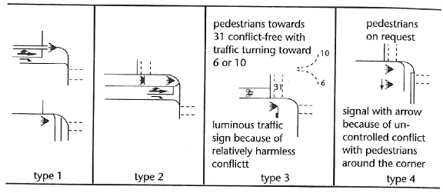
Možnosti volného pravého odbočení cyklistů na červený signál
Pro případy 3 a 4 se používá samostatný trojbarevný semafor s šipkami.
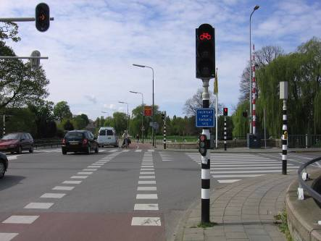

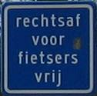
„Volné pravé odbočení pro cyklisty“, méně obvyklý případ (cyklisté volně odbočují vpravo do řízeného přechodu pro chodce)

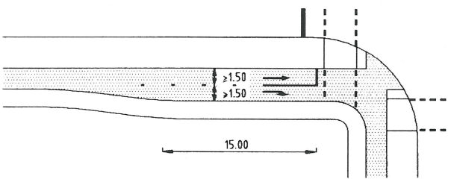
Řadicí pruhy pro cyklisty na samostatné stezce před křižovatkou
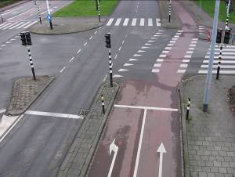
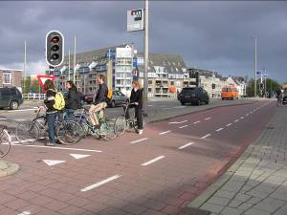
Řadicí pruhy pro cyklisty před křižovatkou, cyklisté jedoucí různými směry si navzájem nebrání vjízdě.

- Cyklisté jedou rovně
Cyklisté jedoucí skrz křižovatkou rovně by měli být před křižovatkou vedeni v cyklistickém pruhu nebo po stezce, aby mohli předjíždět případnou řadu čekajících aut. To platí i pro případy, kdy je v profilu před křižovatkou společný provoz motorové i cyklistické dopravy. Důležitá je viditelnost cyklisty, vhodné jsou samostatné signály pro cyklisty.

- Cyklisté odbočují vlevo
Odbočení vlevo se navrhuje buď jako přímé (z cyklistických pruhů, přes 1 signál) nebo nepřímé z cyklistické stezky (přes 2 signály). Nepřímé odbočení se dále dělí podle toho, zda cyklista klasicky „objíždí křižovatku“ (tak, jak to známe v ČR, kdy se cyklista stále pohybuje v přidruženém prostoru), nebo čeká uvnitř křižovatky před vozidly nebo na U nepřímého odbočení je důležité sladit fáze tak, aby cyklista mohl projet křižovatku bez velkého zdržení, ideálně bez zastavení.
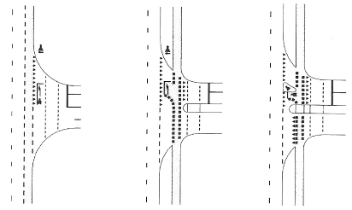

Vyčkávací prostor pro levé odbočení v křižovatce

- Politika a řízení

Pro to, aby se průjezdní doby cyklistů přes křižovatky zkrátily, je nutné navrhovat signální plány křižovatky s ohledem na cyklistům přátelskou dopravní politiku (bicycle friendly policy). Navíc je nutné řešit křižovatky s ohledem na cyklisty koordinovaně, a to i v případě, že nejsou sladěny do zelené vlny. Nizozemské zkušenosti ukazují, že je nutné vytvářet „politiku SSZ“, která stanoví priority, principy a vazby ostatní křižovatky v území. Tyto principy mohou být následující:
- např. hlavní cyklistická trasa má v intravilánu principielně přednost v jízdě
- principielně jsou stanoveny maximální čekací doby nebo délky cyklů SSZ
Takto konkrétně definované cíle se dají snadno kontrolovat a jejich vyhodnocováním je možno efektivně vést procyklistickou dopravní politiku.

- Způsoby redukce čekacích dob pro cyklisty na řízených křižovatkách

- krátký cyklus křižovatky (maximální doba cyklu 90s)
- na křižovatkách s preferencí MHD - zelený signál cyklisty spouští vozidlo MHD jedoucí paralelním směrem
- zvýšení objemu dopravního proudu motorové dopravy – zvětšením počtu řadicích pruhů dojde ke zvýšení kapacity a tím možnosti zkrácení (zachování) cyklu křižovatky na 90s
- zelený signál pro cyklisty společně se souběžnou (nebo nekonfliktní - nekřižující) motorovou dopravou
- sladění fáze pro levé odbočení – fáze zelené pro jednotlivá ramena na sebe navazují, cyklisté odbočující vlevo mohou projet křižovatkou bez zastavení
- obousměrný pohyb cyklistů na přejezdech v křižovatce
- použití zelené vlny pro cyklisty – pro řízené křižovatky vzdálené do 100m, délku zelené stanoví detektor umístěný na první křižovatce, jízda cyklistů ve vlnách, možno doplnit informačním zařízením o rychlosti zelené vlny
- použití detekčních a poptávkových zařízení – detekční zařízení v dostatečné vzdálenosti před křižovatkou (40 – 50 m) spustí cyklistům zelený signál, v případě obousměrných stezek vyžaduje směrový detektor nebo ostrůvek k rozdělení směrů
- připuštění sub-konfliktních situací v signálním plánu – odbočující motorová vozidla mají zelený signál zároveň se zeleným signálem cyklistů a pěších, kříží jejich dráhu (viz. obr. 38); pouze pro cyklopruhy v HDP, jednosměrný provoz cyklistů, malý počet odbočujících vozidel, souběžnou zelenou pro pěší; doporučení snížení intervalu cyklu na 90s
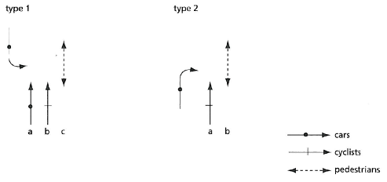

Způsob nastavení signálního plánu, kdy odbočující motorová vozidla mají zelený signál společně s nemotorovou dopravou (šipka s puntíkem – automobily, šipka s čárkou - cyklisté, šipka s přerušovanou čarou – chodci)
- zelený signál pro cyklisty 2 x v jednom cyklu křižovatky
- připuštění vzájemných konfliktů mezi cyklisty navzájem a cyklisty a chodci, řešení jejich zelené pouze ve vztahu k motorové dopravě
- současný zelený signál pro všechny cyklistické směry – všechny směry mají zelený signál naráz
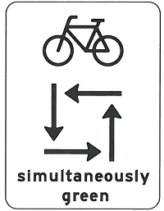

Značka informující o současné zelené pro všechna ramena křižovatky

- permanentní zelená (nejen při odbočení vpravo)
1/ permanentní zelený signál pro cyklisty v případě, že křižovaným místem neprojíždí jiná doprava; cyklistům padne zelená, jakmile detektor rozpozná mezeru v dopravním proudu motorových vozidel (detekce motorových vozidel)
2/ permanentní zelená pro motorovou dopravu; v případě, že je detekován cyklista (v dostatečném předstihu), padne motoristům červená a cyklistům zelená (detekce cyklistů)
3/ permanentní červená, okamžitě po detekování padne zelená (detekce cyklistů i motoristů)

Křížení obslužné komunikace a samostatné cyklostezky

Na křížení tohoto typu platí přednost zprava stejně jako při křížení 2 obslužných komunikací. Pokud je třeba, je možno tuto přednost (respektive povinnost motoristům dát přednost cyklistům přijíždějícím zprava) zdůraznit např. stavebním řešením nebo dopravním značením. Pokud se však jedná o hlavní cyklistickou trasu, pak ta má přednost v jízdě.

Křížení sběrné komunikace a samostatné cyklostezky

Platí stejná pravidla jako pro křížení sběrné komunikace a obslužné komunikace, sběrná komunikace má přednost v jízdě. Za určitých okolností může mít přednost hlavní cyklistická trasa, před sběrnou komunikací, ale pouze v případě, že se křížení nachází v intravilánu, je zaručena malá rychlost motorové dopravy a návrh bere v úvahu neformální chování ve vztahu k přednosti v jízdě. Bezpečnost cyklistů musí být zaručena. Pokud provoz ukáže, že vymáhání přednosti cyklistů je přes všechna opatření problematické, je nutno křížení řešit jiným způsobem, např. SSZ. V extravilánu má sběrná komunikace vždy přednost, i když kříží hlavní cyklistickou trasu.

Křížení 2 cyklostezek

Při křížení 2 stezek platí stejná pravidla jako při křížení 2 obslužných komunikací. Protože se jedná o malé rychlosti, není třeba vytvářet z klasických průsečných křižovatek stykové křižovatky typu T nebo Y. Je však důležité snížit rychlost mopedů v křižovatce (v Nizozemsku mopedy ze zákona jezdí po cyklostezkách, pozn. aut.). Pokud jedna ze stezek je hlavní cyklistickou trasou, pak má přednost v jízdě a je vhodné do křižovatky situovat dopravní ostrůvky nebo vytvořit 2 odsazené T křižovatky, které vnímání přednosti cyklisty podpoří.

Pokud se kříží 2 hlavní cyklistické trasy, je možno vytvořit okružní křižovatku, nebo trojúhelníkovou křižovatku.

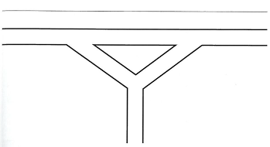

Schema trojúhelníkové křižovatky

Křížení vyhrazené komunikace pro hromadnou dopravu a cyklostezky

Vyhrazené pruhy pro motorovou dopravu (BUS pruhy) je možno vnímat jako sběrnou komunikaci s velmi malou intenzitou. V místě křížení je doporučeno umístit střední dělicí ostrůvek a rychlost cyklistů u tohoto křížení omezit, upozornit je, že musí dát přednost v jízdě vozidlům MHD. Při vyšších intenzitách je možno na místo křížení umístit SSZ s detektorem, ideální je permanentní zelená na cyklostezce, kterou si blížící se vozidlo MHD přepne na zelenou pro svůj směr. Stejné podmínky platí pro křížení tramvajové tratě.

Cyklistický podjezd
- přednostně cyklisté v úrovni terénu, pokud nelze – zvednout niveletu silnice o 2,0 m, aby se zmenšil překonávaný výškový rozdíl pro cyklisty
- maximální použití denního světla
- bez vegetace u vjezdu do podjezdu
- žádné výklenky a kouty, stěny ustupují směrem vzhůru
- přímý směr, východ musí být viditelný hned při vstupu
- šířka min. 3,5 m stezka + 2 x 0,625 m bezp. odstup od zdí pokud není chodník (včetně bezp. odstupu); 3,0 m stezka + 0,625 m bezpečnostní odstup od zdi pokud je chodník
- výška min 2,5 m, sklon < 1:20
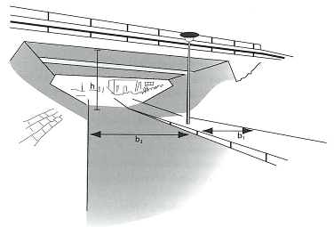
Podjezd pro cyklisty s ustupujícími stěnami směrem vzhůru

Cyklistický most
- překonávaný výškový rozdíl pro cyklisty co nejmenší
- konstrukční výška ≥ 4,50 m
- šířka min. 3,5 m stezka + 2 x 0,325 m bezp. odstup od zábradlí (pokud není chodník)
- výška zábradlí ≥ 1,20 m, sklon < 1:20
- nesmekavý povrch
Foto 101, 102.

Ostatní vybraná opatření pro cyklisty používaná v Nizozemsku

Dřívější start

Cyklisté vjíždějí do křižovatky před ostatními vozidly, zlepší se jejich viditelnost (bezpečnost); v místech výrazného pravého odbočení motorových vozidel
1/ dřívější start vlivem dřívějšího zeleného signálu pro cyklisty
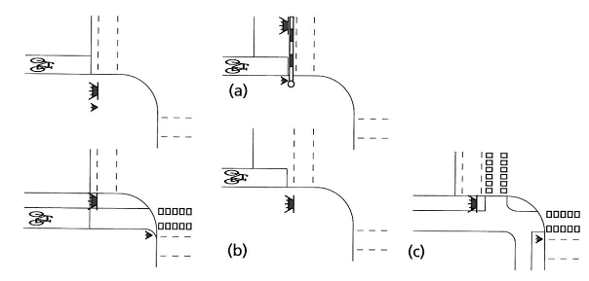
2/ dřívější start vlivem předsazené stopčáry pro cyklisty, zelená společně pro motorovou dopravu i cyklisty
Dřívější start – a) samostatná SSZ pro cyklisty – zelená se spouští v předstihu; b) + c) – posunutá stopčára, cyklisté vyjíždějí z místa blíže křížení

Žlábek pro vedení kola vedle schodiště

- přednostně z betonu, na obou stranách schodiště
- zábradlí u zdi, aby nedošlo ke kontaktu s řidítky
- sklon schodů do 25 %
- parametry: a ≥ 0,20 m
b = 0,08 – 0,12 m (0,10 m kovový žlábek)
c = 0,03 – 0,05 m
h = 0,03 m (0,04 m kovový žlábek)
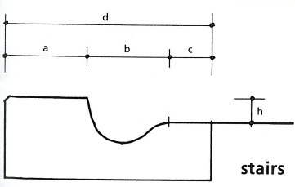
Obr. 40. Žlábek pro vedení jízdního kola; schodiště je na obrázku vpravo

Zaváděná a testovaná opatření

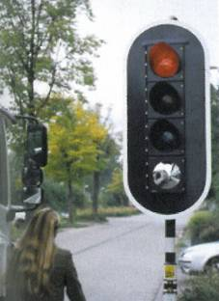
Zpětné zrcadlo pro cyklisty pod SSZ

Funkce
- zlepšení viditelnosti (a tím pádem bezpečnosti) cyklistů na křižovatce řízené SSZ

Aplikace
- křižovatka řízená SSZ
- s kombinovanou dopravou cyklistů a motoristů nebo s cyklisty v cyklistickém pruhu nebo víceúčelovém pruhu
- relativně velký podíl nákladních vozidel a autobusů odbočujících vpravo

Implementace
- instalace vypuklého zrcadla pod zelený signál zlepšuje výhled cyklisty z místa vedle nebo před vozidlem
- zrcadlo redukuje slepý úhel

Poznámka
- nové opatření, testováno v Amsterdamu a Rotterdamu

Redukce čekací doby na křižovatce - diagonální průjezd průsečnou křižovatkou
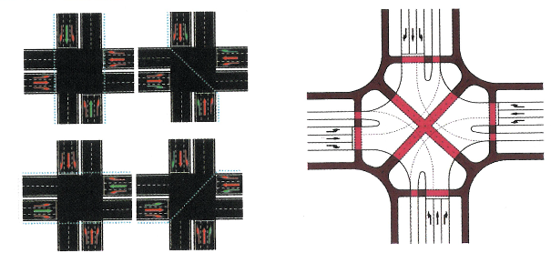

Aplikace
- křižovatka řízená SSZ, v intravilánu
- oddělené cyklostezky (mimo HDP)
- relativně velký podíl cyklistů odbočujících vlevo
- nejsou kombinované směry v křižovatce (každý směr motorové dopravy má vlastní signál)
- dostatečná plocha křižovatky
- dostatečný prostor vedle křižovatky pro vyčkávací prostory pro cyklisty

Implementace
- vedením cyklistů diagonálně přes křižovatku nevzniká potřeba dalšího opatření pro cyklisty
- systém pracuje ve 4 fázích (viz. obr. 44), provoz probíhá následovně:
1 – cyklisté a motor. vozidla v přímém směru
2 – motor. vozidla vlevo a vpravo, cyklisté diagonálně
3 – cyklisté a motor. vozidla v druhém přímém směru
4 – motor. vozidla vlevo a vpravo, cyklisté diagonálně v druhých směrech
Ostatní
- redukce čekací doby pro cyklisty odbočující vlevo (maximálně jedno zastavení při tomto manévru)
- přes křižovatku vždy v každém cyklu (krátká čekací doba)
- delší vyklízecí časy pro motorovou dopravu
- subjektivně nebezpečné pro cyklisty (cyklisté v neobvyklém místě – uprostřed křižovatky mezi protisměrně jedoucími vozidly odbočujícími vlevo)

Poznámka
- experimentální opatření, výsledky sledování dosud nejsou k dispozici

